## Opgave 1: Hvad kendetegner liv?

Der udleveres en bakke, med forskellige ting. Noter, hvilke ting, der er i bakken:

Diskuter i gruppen:

* Er det levende?
* Hvorfor mener du, det er levende?
* Hvad er det, levende ting ***gør***, som I mener kendetegner liv (kaldes livsytringer)? Lav en liste herunder:

## Bromthymol blåOpgave 2: Livsytringer

#### 2.a: Hvordan virker en pH-indikator?

BTB er en indikator, der skifter farve når pH ændrer sig.

Figurerne viser BTB’s farveomslag, der afhænger af pH.



#### 2.b: Vis BTB’s farveomslag.

1) Fyld et reagensglas halvt op med vand fra vandhanen.

2) Tilføj et par dråber BTB. Noter farven:

3) Tilføj lidt danskvand til det halvt fyldte glas.  Hvad sker der? Noter farven:

4) Hvilken gasart er der i danskvand?

#### 2.c: Hvordan kan vi påvise liv/ livsytringer?

En livsytring er fx at trække vejret.

* Hvorfor trækker vi vejret?
* Hvilken gasart udånder vi?

CO2 i vand giver kulsyre (H₂CO₃) som altså vil sænke pH (gøre mere surt).

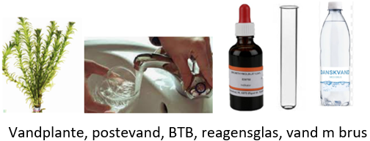Kan du ved hjælp af følgende materialer opstille et forsøg der viser om en plante er levende?

Skriv en hypotese:

Lav forsøget: